附件

“八闽办税码”操作手册

一、什么是八闽办税码

“八闽办税码”由“企业码、个人码”和“服务码”组成，依托实名办税体系，无需下载安装，直接在手机端为实名用户自动赋码。该码集电子名片、便捷办税、精准导税、诚信纳税、社会监督等功能于一体，支持扫“码”办事、亮“码”即证、以“码”助贷等多项功能，实现了办税服务便捷精细、商务服务助力发展、政务服务高效汇聚。

1. 怎么获取企业办税码

（一）打开微信扫下面的二维码，点击关注。



（二）打开微信通讯录，在联系人列表里找到“福建省微电子税务局”。点击“福建省微电子税务局”，进入主界面，如您为企业法定代表人、财务负责人、办税员、购票员或其他办税员，且已通过福建省税务局的实名采集认证，并绑定了服务的企业，您就拥有企业办税码和个人办税码了！

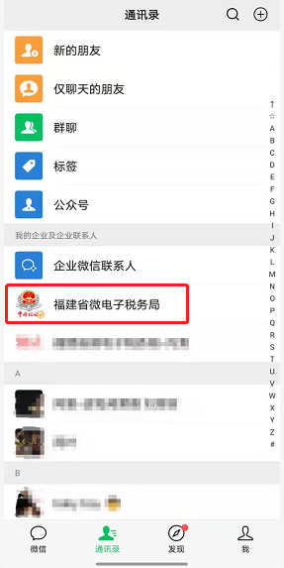 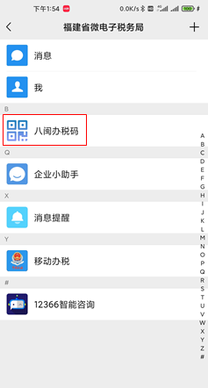

（三）每个企业均赋有独立的企业办税码。如您实名绑定多家企业，可通过企业办税码界面下方的“切换身份”，进行企业选择，获取对应的企业办税码。

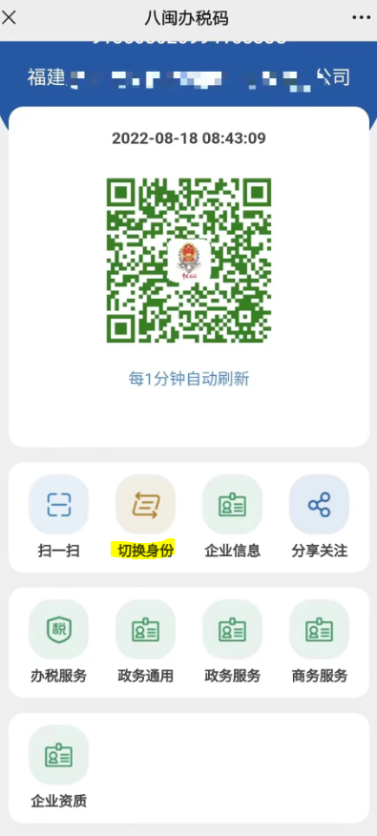

1. 企业办税码的应用场景
2. 税务层面应用

1.网上办税扫码登录

（1）在福建省电子税务局登录界面选择“企业业务——扫码登录”，用企业办税码左下方的“扫一扫”扫描登录界面的二维码，点击“确认”即可登录电子税务局。

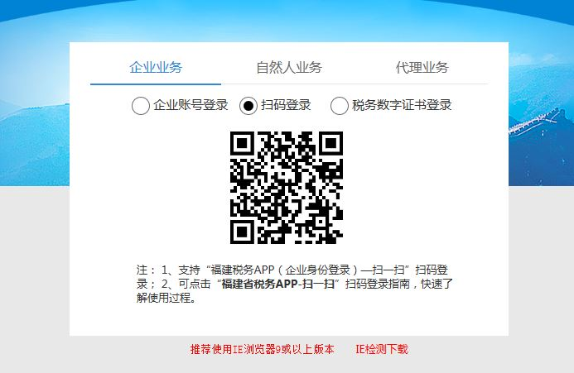

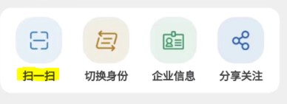

（2）注意事项

如您服务多家企业，请通过“切换身份”选择相应的企业办税码，进行扫码登录。

外出经营的项目，“切换身份”时需根据项目对应的主管税务机关选择。

如您在同一企业，任多个职位时，企业办税码只会体现您级别最高的任职信息，层级如下：法定代表人、财务负责人、办税员。

2.涉税风险及时提醒

点击企业办税码下方的“企业信息”，即可实时获取企业基础信息、发票核定信息、个人任职信息和待办提醒、近期预评提醒，点击具体项目即可查看提醒事项内容。

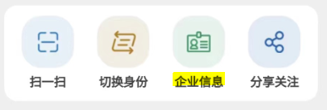

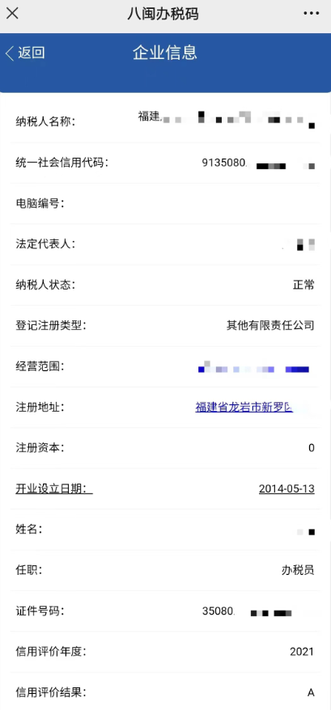 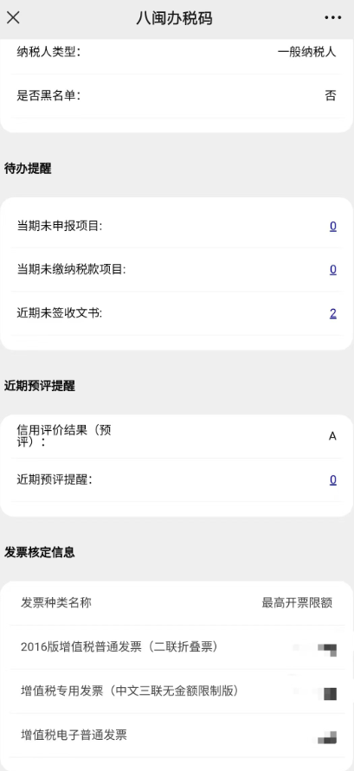

（二）商务层面应用

1.电子名片动态验证

点击企业办税码下方“企业信息”或由其他个人通过闽政通、微信、支付宝等渠道的扫码功能扫描企业办税码即可实时获取企业信息，包括企业基础信息、信用评价信息和个人任职信息，打通验证法人身份快速通道。同时企业办税码的颜色对应相应纳税信用级别（“绿蓝黑黄红”分别对应纳税信用“ABMCD级”），实时形象展示企业纳税信用。





2.涉税数据助企融资

（1）法定代表人点击企业办税码下的“商务服务——招商银行——企业综合涉税信息表”，即可获取前溯36个月纳税申报缴纳、违法违章记录、纳税信用等信息，企业可自主提交招商银行申请信用贷款。

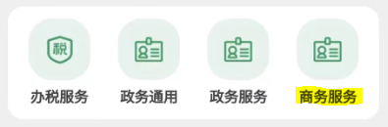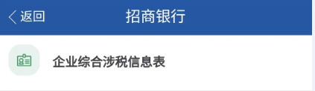

1. 注意事项

考虑数据安全和保密问题，目前该功能仅面向法定代表人开放，另与其他银行的合作还在进一步接洽中。

3.经营资质码上汇聚

点击企业办税码下方的“企业资质”，即可查看企业是否获取相关资质，目前已支持“高新技术企业”“科技小巨人”“专精特新企业”“瞪羚企业”和建筑企业等资质码上展示。

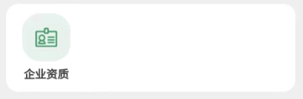

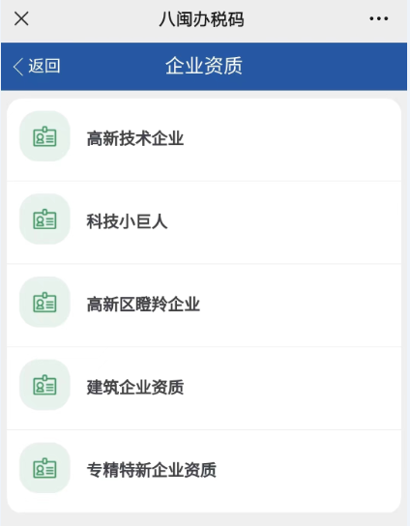

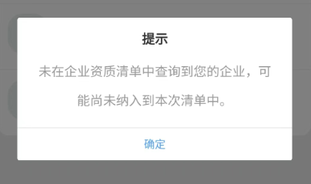

（三）政务层面应用

点击企业办税码下方的“政务通用”“政务服务——党群办”，点击所需表单即可开具带有税务部门公章的具体表单。

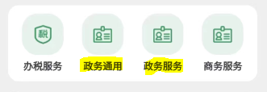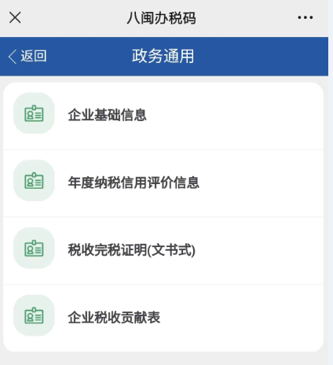

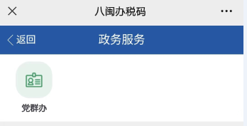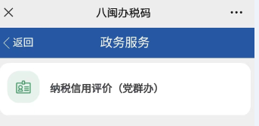

目前已有的表单为：

1.《企业基础信息》

表单内容：包括法定代表人、纳税人状态、登记注册类型、主管税务机关、经营范围、生产经营地址、注册地址、注册资本、开业设立日期、纳税人类型、信用评价年度、信用评价结果，带有福建省微电子税务局业务专用章；

适用范围：满足政府有关部门获取企业可公开基础信息需求。

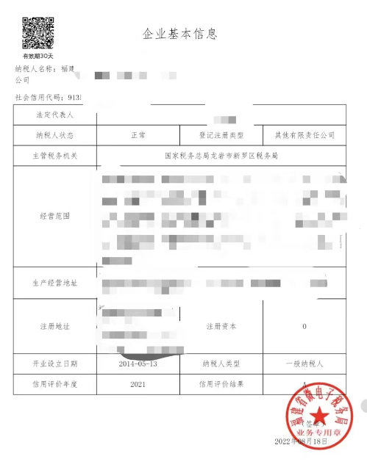

2.《年度纳税信用评价信息》

表单内容：最新年度纳税信用评价信息，带有福建省微电子税务局业务专用章；

适用范围：为企业商业合作、招投标等提供数据支持。

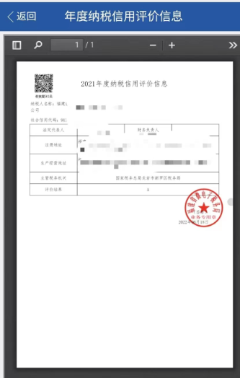

3.《税收完税证明（文书式）》

表单内容：一定时间段内（企业自主选择）企业税收完税证明（文书式），带有主管税务机关业务专用章；

适用范围：满足政府有关部门获取企业税费缴纳证明的需求。

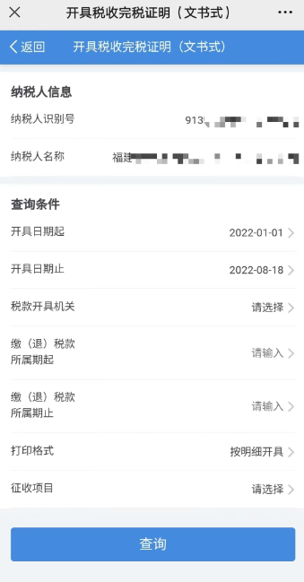 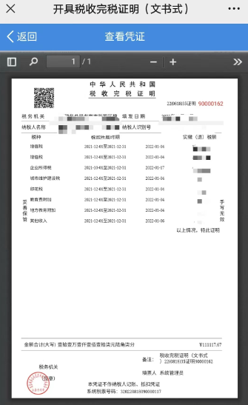

4.《企业税收贡献表》

表单内容：一定时间段内（企业自主选择）企业在中央、省市、地市、区县四级财政的税款入库明细；

适用范围：为政府有关部门需要企业提供税收贡献情况的情形提供数据支持。

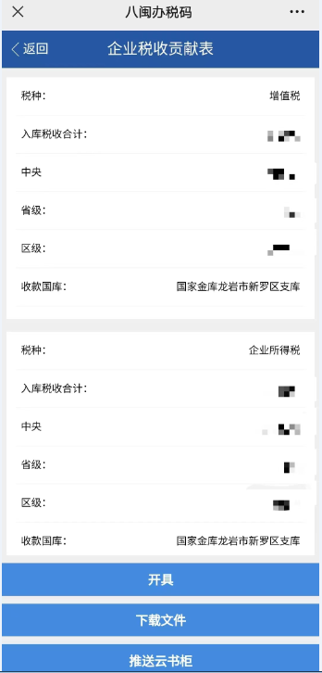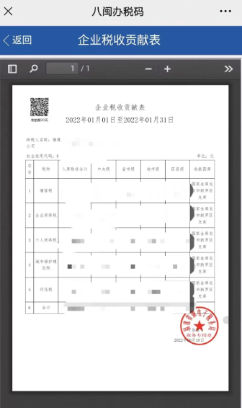

5.《纳税信用评价（党群办）》

表单内容：近两个评价年度企业纳税信用评价结果，带有福建省微电子税务局业务专用章；

适用范围：为统战部门开展民营经济代表人士综合评价工作提供数据支持。

